一、 D D B D B
D D A A B
B C C D D

二、（1）

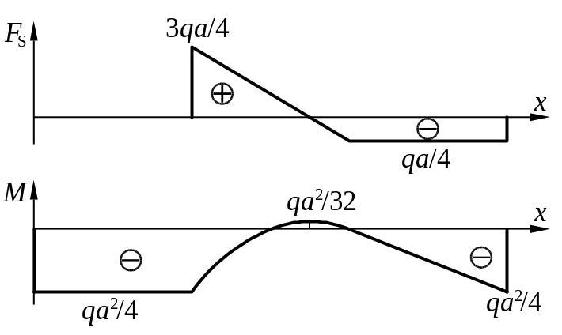
解：

（2）解： 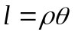，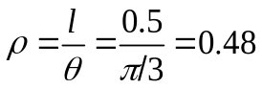
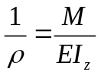， 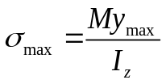
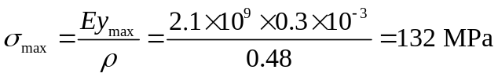

三、
解：（1）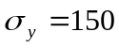 MPa，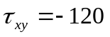 MPa ， 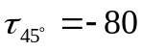MPa
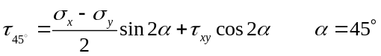
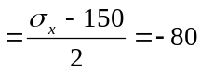 故 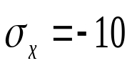 MPa
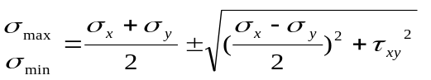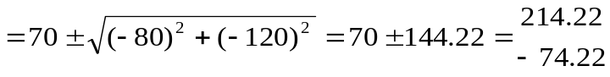 MPa
主应力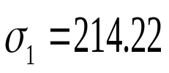 MPa，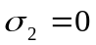， MPa， 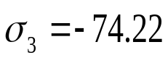 MPa
(2) 最大切应力 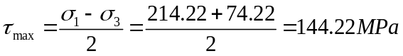
（3）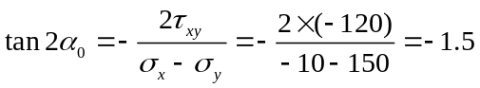 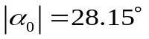
“大靠大，顺转”可确定第一主应力方向与成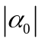角度，顺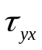转。
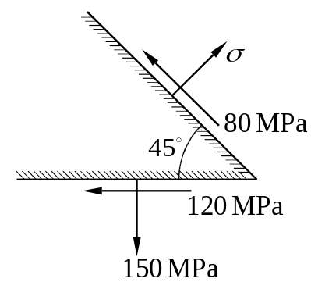
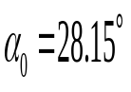

四、解：危险截面在中间处，
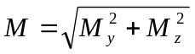，l
由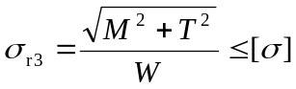，
得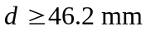。设计取d=48mm。

五、解：1）
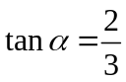
钢丝绳受力 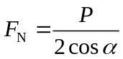
杆受力 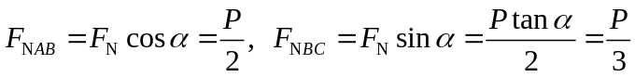
由杆求：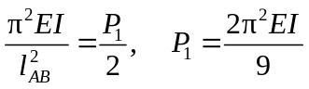
由杆求：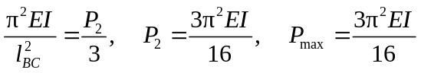
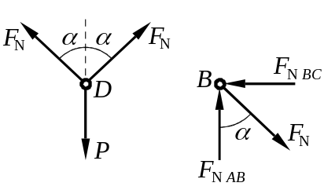
2）由杆 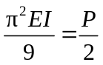6
由杆 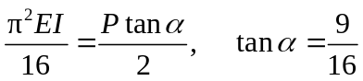
又由图知 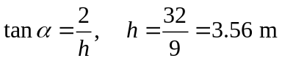

六、解：

- 莫尔定理
A
R_{B}
C
Q
x

1
x

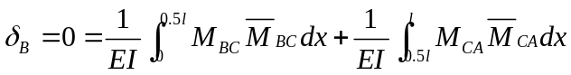
解得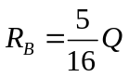或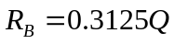
由平衡解得 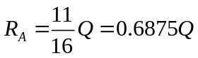 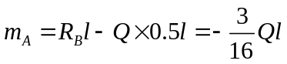
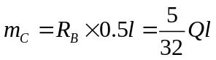 可见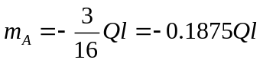为绝对值最大弯矩。
故静态最大弯曲应力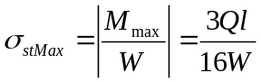

（2）
莫尔定理求C点静变形：取悬臂梁，真实载荷下的弯矩方程：
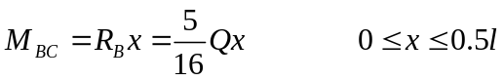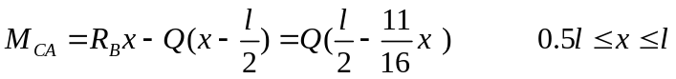
单位载荷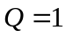下的弯矩方程，其它外载荷不考虑：
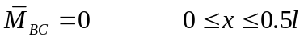
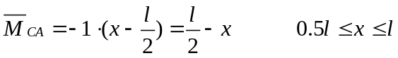
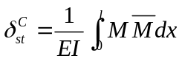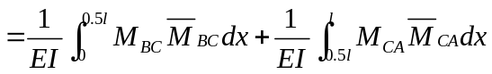
=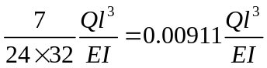

（3）能量关系
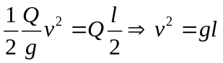
动荷系数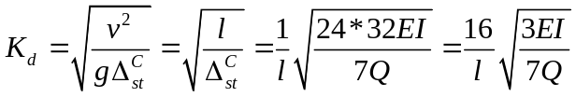
最大动应力
